

- La jou
k Ogy-Montoy-Flanville
Bulletin Municipal
N° 23 - Juillet 2024
www.ogy-montoy-flanville.fr
mairie.omf@orange.fr
Rédacteur François Dietrich

Madame, Monsieur,

Si de manière générale il est commun de se plaindre (d’ailleurs je reçois plus de doléances que de satisfecits), je dois vous avouer que je suis particulièrement satisfait de la manière dont ce mandat se déroule.

Satisfaction
- dans l’action des agents de la commune qui œuvrent chacun à son niveau pour offrir un service de qualité
- dans la gestion financière des comptes de la commune qui, année après année, dégage des résultats positifs pour financer des investissements
- dans le développement de la commune, son urbanisation, ses programmes d'aménagement qui répondent aux défis environnementaux de demain
- dans les services apportés aux habitants en matière scolaire, périscolaire, de la petite enfance, de santé et de solidarité pour toutes et tous
- dans l’animation, la communication et le rayonnement de la commune au travers des événements qui rassemblent les habitants.

Je suis donc un maire heureux et pleinement satisfait de la manière dont notre village évolue.
Mais mon plus grand bonheur est de vous sentir vous aussi heureux.

Aussi, à partir de septembre 2024, nous mettrons en place deux permanences sans rendez-vous.
Le mardi à la mairie de Montoy de 16h à 19h et le jeudi à la mairie de Ogy de 17h30 à 19h30.

En dehors de ces horaires, je vous rappelle que vous pouvez me contacter si besoin
au 06 08 69 67 18 - eric.gulino@wanadoo.fr

Bonne lecture.

Eric Gulino
Maire de Ogy-Montoy-Flanville

Administration générale

- Convention de soutien pour la lutte contre les déchets abandonnés diffus
La Commune a approuvé la convention de soutien pour la lutte contre les déchets abandonnés diffus avec la société Citeo, spécialisée dans le nettoyage et le recyclage des emballages ménagers.

- Enquête de mobilité
La Région Grand Est, le Département de la Moselle, le SCoT de l’Agglomération Messine, entre autres collectivités, réalisent une enquête sur les déplacements effectués quotidiennement par les habitants de ces territoires. La société ALYCE a été mandatée pour interroger un nombre représentatif de ménages. Une phase de repérage des logements devant être enquêtés se déroule jusqu’à début juillet. L’enquête proprement dite aura lieu en septembre 2024. Les ménages concernés seront contactés préalablement afin de fixer un rendez-vous en cas d’accord pour répondre à l’enquête.

- Rapport d’activité de la CCHCPP
Le rapport d’activité 2022 de la CCHCPP permet de cerner la place de la commune au sein de cette collectivité. Avec ses 1 699 habitants, elle représente 8,8% de la population intercommunale (19 294 h). Elle compte 3 conseillers communautaires (dont un vice-président) sur 42, 284 entreprises (13%) sur 2 198), une zone d’activité (La Planchette) sur 4. La commune est concernée par les différentes compétences de la CCHCPP : aménagement (Voie verte), développement économique (gestion de la ZA de la Planchette), GEMAPI (travaux sur le ruisseau de Vallières), déchets (collecte), urbanisme (instruction des actes), assainissement (gestion de la STEP du Cugnot), petite enfance (relais petite enfance), sport et culture (soutien au festival Montoy du Rire), musique (gestion de l’école de musique à Courcelles-Chaussy), mobilités (plan de mobilité), numérique (déploiement de la fibre).

- Dossiers catastrophes naturelles
Après les inondations du 17 mai qui ont touché près de 10 maisons sur l'ensemble de la commune, les élus ont planché sur la mise en place d’un plan communal de crise inondation. Ce plan consiste à mobiliser les moyens humains et matériels dès l’annonce d’un épisode pluvieux important. La commune va donc faire l'acquisition de matériel : pompes, sacs anti-inondation, boudins anti-inondations. La Commune a aussi sollicité la Communauté de communes pour l'acquisition de batardeaux à installer dans certaines maisons. Une première série de travaux pour contenir les inondations va être réalisée en octobre. Mais les travaux plus conséquents comme la réalisation des bassins de rétention ne sont pas encore programmés.

- Aménagement

- Enfouissement des réseaux secs
Le Conseil municipal a validé, le 25 juin, la proposition de la commission d’appel d’offres, attribuant le marché pour l’enfouissement des réseaux secs à Ogy (rues Principale, de Metz et de Pange), Saint-Agnan (rue des Marronniers) et Puche (rue de Puche) à la société SMART TP, implantée à Argancy, pour un montant, après négociation, de 1 054 775,00 € HT, soit 1 262 130 € TTC. Les travaux devraient débuter en octobre 2024. Les personnes concernées seront informées au fur et à mesure de l’avancée des travaux. Lucien Dim

- Aménagement du carrefour rue principale et rue de la Chappe
Pour assurer la sécurité des usagers au niveau de l’intersection de la rue Principale (RD69g) et de la rue de la Chappe à Montoy, des mesures de ralentissement du trafic sont nécessaires. L’établissement public MATEC a réalisé les études techniques pour l’installation de plateaux sécuritaires au niveau du carrefour. La réalisation de cet aménagement se chiffre à 77 372 € HT. Une subvention de 15 000 € est demandée dans le cadre du dispositif AMISSUR (Aide Mosellane aux Investissements Spécifiques à la Sécurité des Usagers de la Route). Alain Bastien

- Equipement des éclairages publics en leds
La Commune poursuit son programme de gestion durable de son parc d’éclairage urbain. Il reste 105 luminaires à changer sur les secteurs de Flanville, Ogy et Saint-Agnan. L’investissement est évalué à 55 774 € HT, pour une économie annuelle de 8 600 € TTC. Une demande de subvention est faite dans le cadre du dispositif Fonds Vert (plafonnée à 20%). Alain Bastien

- Aménagement d’un city stade au Cugnot
Un projet de création d’un terrain multisports est envisagé sur le secteur du Cugnot. Le programme des travaux prévoit la création d’une plateforme, la fourniture et la pose d’un city stade. Le coût de l’opération est estimé à 48 275 € HT. Une demande de subvention est faite auprès de l’ANS (Agence Nationale du Sport) pour un montant de 38 620 € HT (80% du montant total). Lucien Dim

- Passerelle de Saint-Agnan
Suite aux travaux réalisés pour l’enlèvement des buses sur le ruisseau Dame Jeannette jouxtant la place de l’église de Saint-Agnan en prévention des inondations, la nécessité de poser une passerelle afin de faciliter le cheminement des promeneurs s’est imposée. Les travaux d’installation seront réalisés par l’entreprise de ferronnerie d’art LOSSON Michel, pour un montant de 13 216,00 € TTC. Francis Frery

- Circulation rue de la Planchette
Les élus ont reçu à leur demande les habitants de la rue de la Planchette sur la question de l'insécurité routière sur ce secteur. Au terme d’une réunion très constructive, il a été décidé la réalisation d’une écluse sur la voirie ainsi que l’installation d’un radar de vitesse pour sensibiliser les conducteurs au respect de la limitation à 30 Km/h obligatoire dans cette rue.

Service technique

- Bâtiments
Plusieurs interventions de maintenance ont été réalisées dans les bâtiments communaux. Il s’agit principalement de travaux de plomberie, électricité et pose d’alarme.
L’ancien patio de la maison médicale a été aménagé en pièce de secrétariat pour le docteur Zouguar.
La cour de la maison des assistantes maternelles a été reprise en partie pour sécuriser le déplacement des enfants
Lors des dernières vacances d’avril, le plan de rénovation des écoles a été poursuivi avec la pose d’un nouveau plafond dans une classe de l'école maternelle, ainsi que dans la cuisine et les toilettes. Alain Bastien

- Voirie
Pour améliorer la qualité de l'entretien de la voirie communale (plus de 16km), les services techniques communaux seront dotés très prochainement d’une balayeuse d’occasion.
Le programme de rebouchage des trous et nids de poule réalisé par le service technique s’est poursuivi . Au total plus de 10 tonnes de macadam ont été utilisées.
Un nouveau parking de plus de 20 places a été réalisé à l’arrière du magasin des Mets fermiers.

- Espaces Verts
Tout au long de l’année, le service technique suit un programme de tonte des divers espaces verts de la commune. L’organisation du travail des agents est répartie sur 5 jours, dont un jour (le lundi) pour le ramassage des déchets, 2 jours à Montoy-Flanville et 2 jours à Ogy. De plus, les agents interviennent sur les cimetières de Noisseville et Saint-Agnan ainsi que sur le sentier du Musée Naturel Jean-Marie-Pelt
Le violent orage de mai dernier a été suivi d’un entretien complet des ruisseaux de Montoy, Saint-Agnan et Ogy afin de retirer les branchages susceptibles de bloquer l'écoulement de l’eau.
Les agents qui interviennent sur les espaces verts en limite de propriété ne peuvent pas utiliser de matériel le long des murs d’enceinte. Il appartient à chaque propriétaire d'entretenir le long de son mur. Alain Bastien
- Matériel
Le parc de véhicules devenant particulièrement vieillissant, il a été décidé de doter le service technique d’un véhicule Berlingo. Alain Bastien

Services aux habitants

- Inauguration du city stade à la Chappe
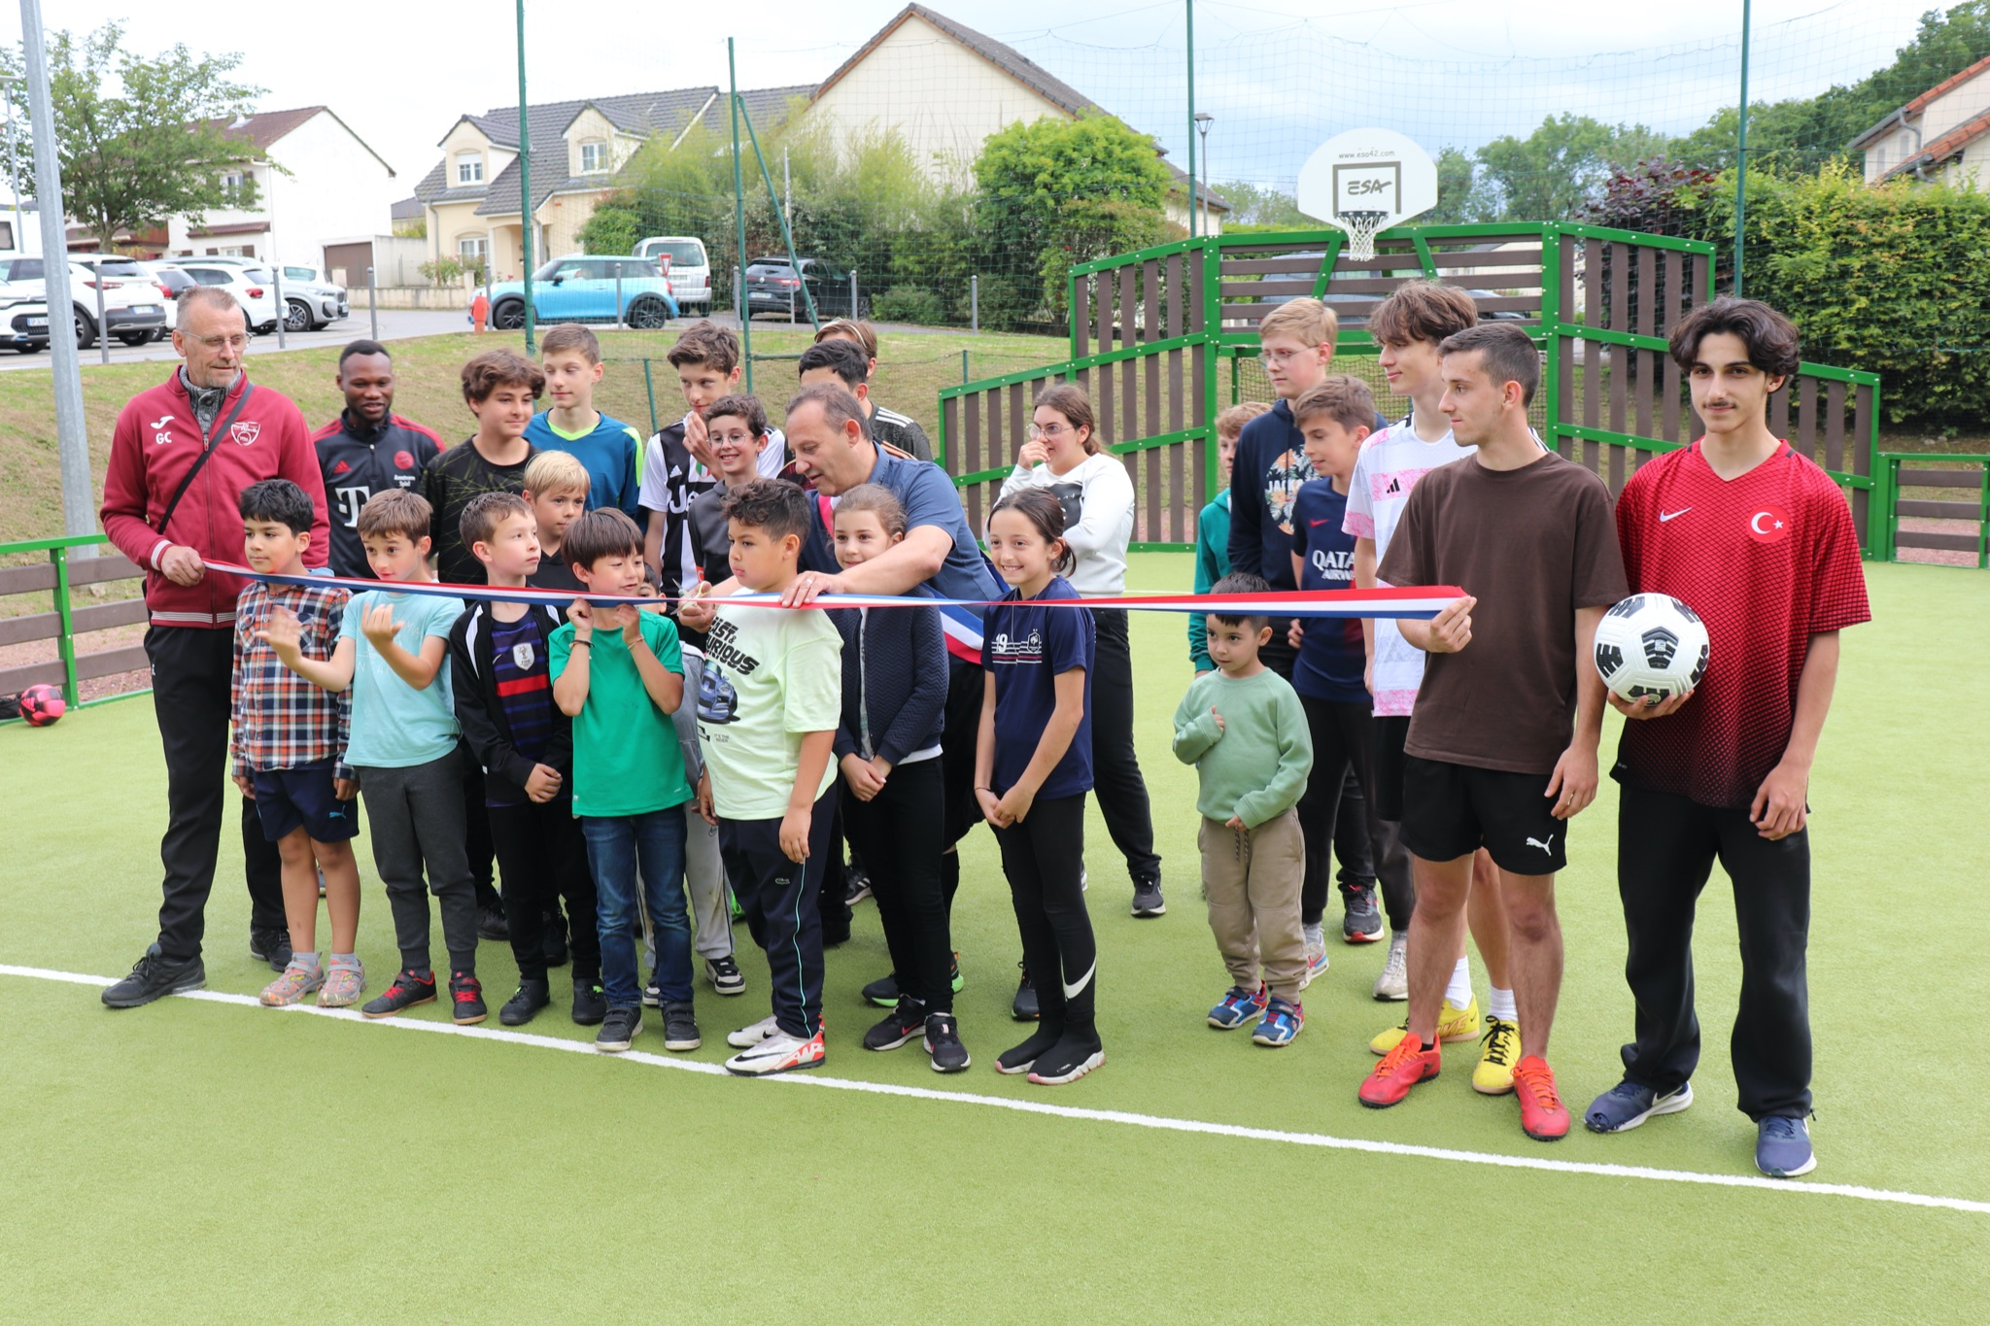
L'inauguration du nouveau city stade à la Chappe a eu lieu le 14 juin. Ce fut un grand moment pour la commune, sa jeunesse et les sociétaires du FC Montoy. Les discours officiels, rappelant l'importance de l'esprit d'équipe, de l'entraide sur le terrain ou du respect des règles, ont vite laissé la place au jeu. Les ados ont pu affronter les élus (certes moins entraînés), mais aussi les joueurs émérites du club local. La soirée conviviale s'est ensuite poursuivie tard dans la nuit, autour du foot toujours et la retransmission du premier match d'ouverture du championnat d'Europe.
Issu de la consultation citoyenne (projet proposé par les habitants) et financé partiellement par l’Agence Nationale du Sport, cet équipement est un aménagement très qualitatif pour la pratique sportive et vient compléter les espaces de jeux de la commune. Damien Levé

- Baby gym au city stade
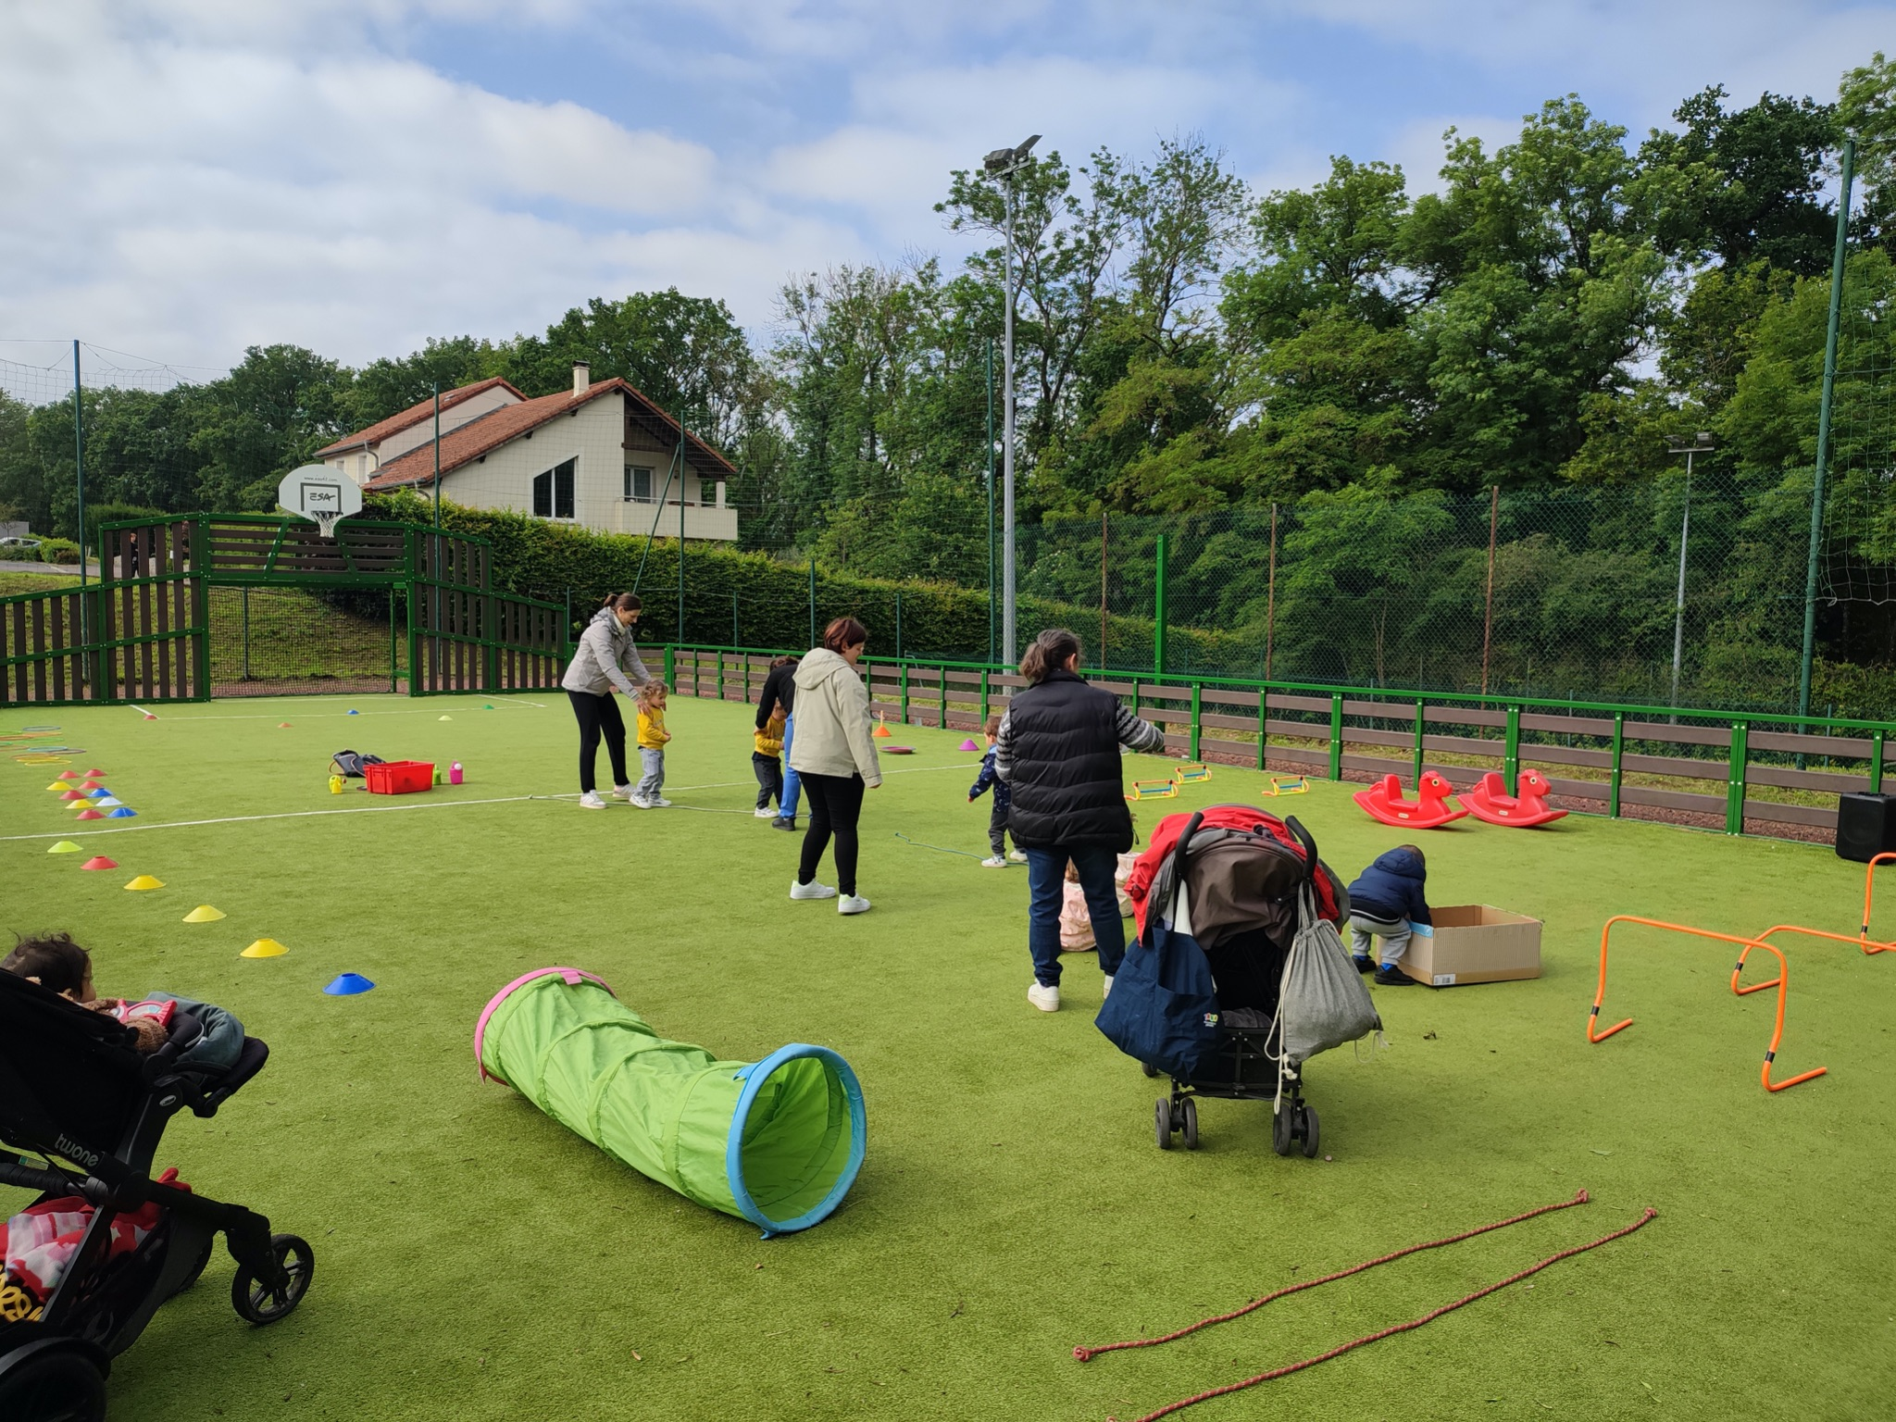
Le tout nouveau city stade de la rue de la Chappe a servi de cadre à une séance de baby gym pour les 1 à 3 ans. C’était la première animation de remise en route du relais assistant maternel (RPE) de la CCHCPP suite au changement de responsable.
Marina Gautier

- Ecole
Crack-bitume
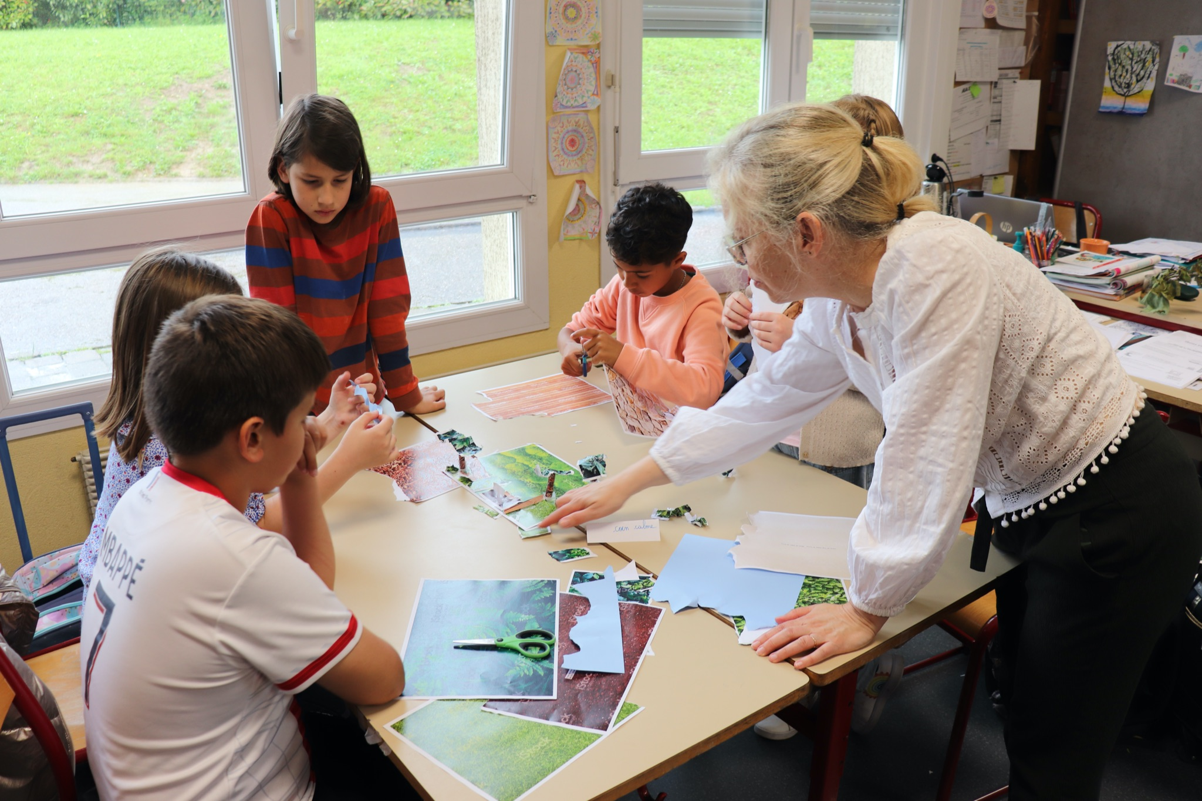
La cour d’école est un lieu de respiration indispensable à la vie scolaire. Comme le disent les Québécois : "pour bien réussir à l’école, mieux vaut ne pas manquer la récréation". Que ce soit du côté maternelle ou élémentaire, les cours de récréation de l’école Laveran ne sont pas en mauvais état, mais peuvent largement être améliorées, avec un apport de plantations, des aménagements qui favorisent la gestion de l’eau, des protections solaires pour les périodes les plus chaudes, ou même une diversification des espaces de repos, en plus des secteurs de jeux de ballons.
Pour un accompagnement dans la conception et la rénovation des cours d’école, il a été décidé de s’appuyer sur les équipes du CAUE et de la MATEC (un groupement d’architectes et d’ingénieurs soutenus par le Département), d’une part pour une concertation avec les parents, les enseignants et les élèves et d’autre part pour des propositions sur mesure, bien calibrées financièrement. Des ateliers ont donc été organisés dans 2 classes le 24 mai dernier, avec les enfants qui ont pu exprimer leurs attentes sous forme de petites maquettes idéalisées et conceptuelles. Cette première étape sera poursuivie par des réflexions d’architectes sur les aménagements proposés. Un projet participatif, ludique et innovant, mené dans une démarche au long cours, sous l'appellation Crack-bitume. Damien Levé

- Jeunesse
- Balade à vélo
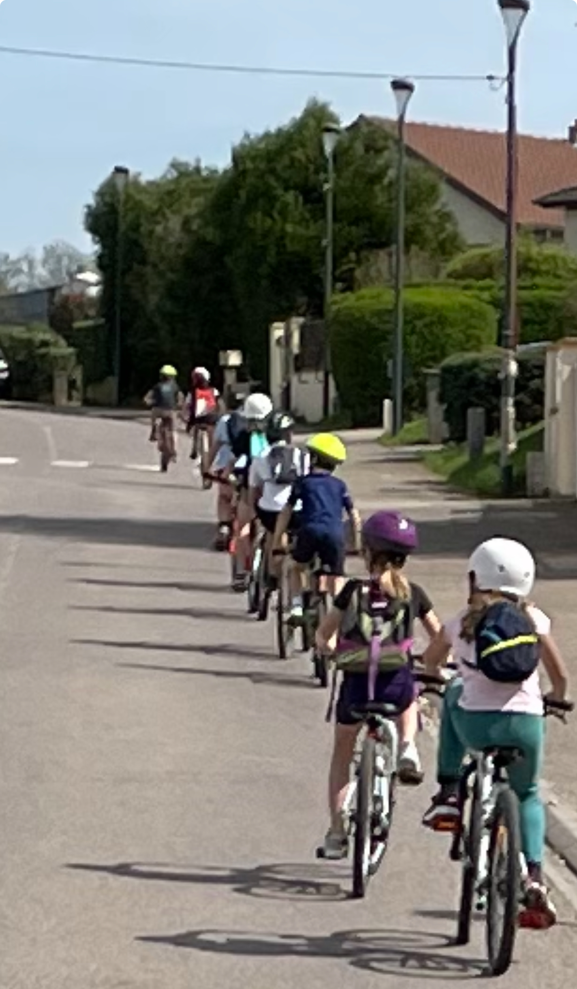
Il est des sorties conviviales dont il ne faut pas se priver. La balade à vélo des ados, le 14 avril dernier, en fait partie. Facile à calibrer pour la Municipalité qui organise et plébiscitée par les enfants qui participent, pour peu que la météo soit de la partie. Le parcours proposé formait une boucle de 17km, sur des chemins et sentiers à faible circulation le dimanche, avec un goûter partagé à Villers-Laquenexy. Avec la quinzaine d’enfants de 10 à 15 ans inscrits et les 3 parents accompagnateurs (chaleureusement remerciés), chacun a pu démontrer ses talents de cycliste dans la bonne humeur.
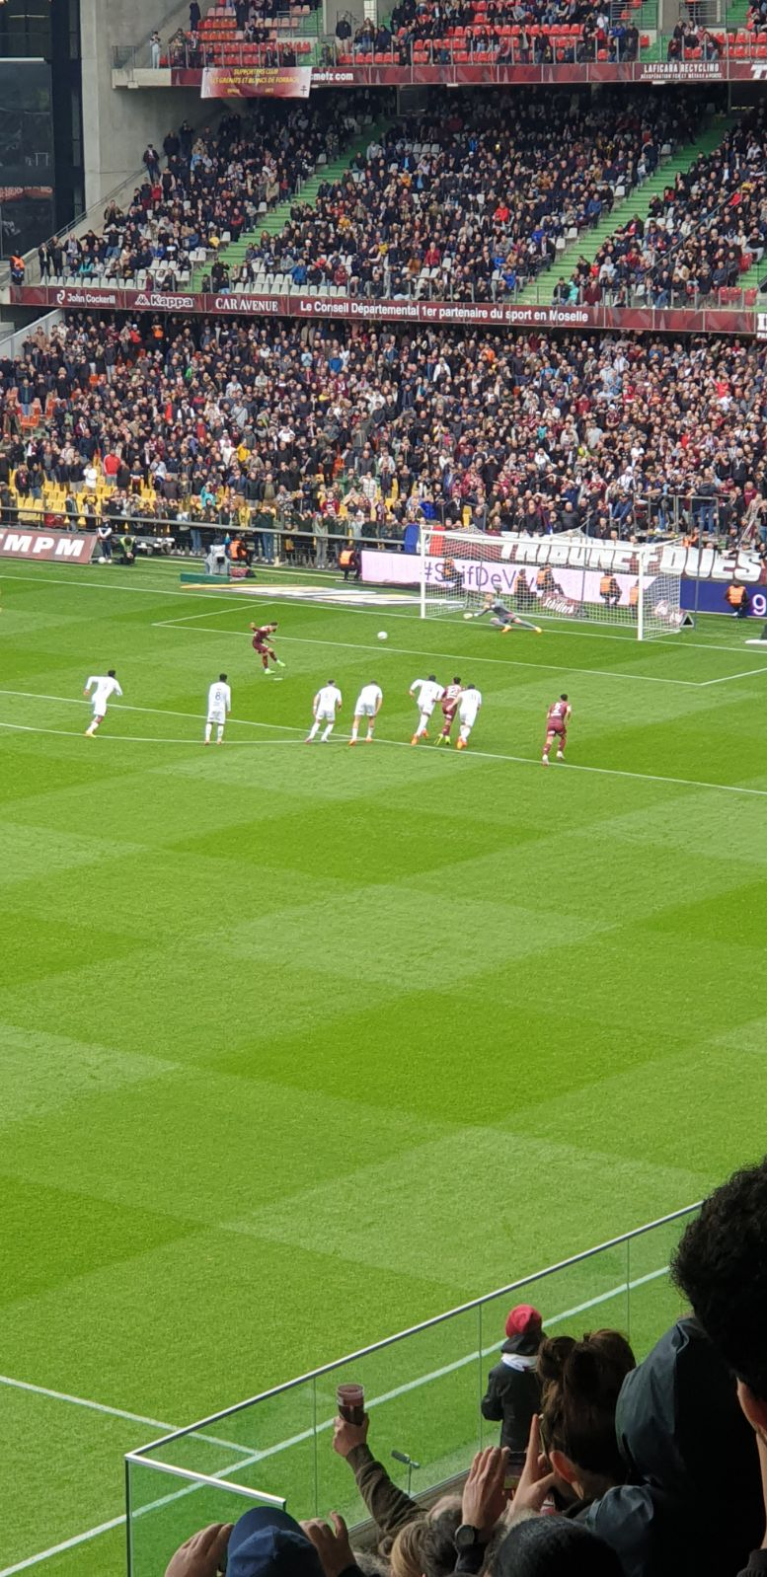

- Tournoi de foot
Le dimanche 28 avril avait lieu la rencontre entre Metz et Lille à l'occasion de la 31ᵉ journée de Ligue 1. Grâce à l’Association Sports Loisirs Culture (ASLC), 40 jeunes de tous âges ont pu assister à cet événement sportif local, en découvrant ou redécouvrant l'ambiance du stade Saint-Symphorien. Les places étaient offertes par le Service des Sports du Département de la Moselle.Le moment fut joyeux, malgré le résultat. Les Grenats ont malheureusement renoué avec la défaite (1-2) devant une solide formation lilloise. A retenir toutefois l'ouverture du score pour Metz, sur un pénalty du roi Georges Mikautadze. Damien Levé

- Seniors
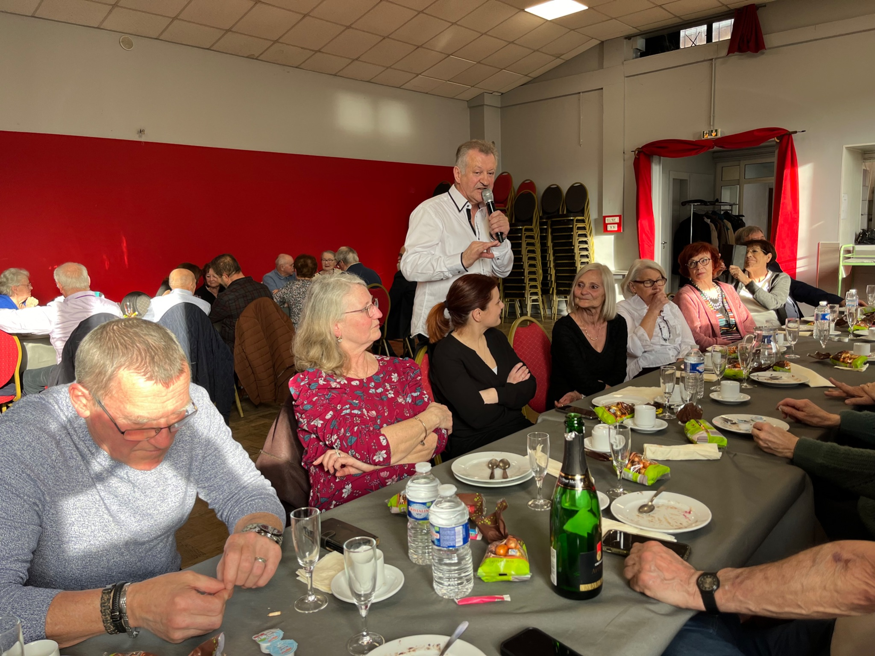
Comme d'habitude, le thé dansant des seniors s’est déroulé à Montoy-Flanville le samedi 23 mars dans une très bonne ambiance. Une quarantaine de personnes ont profité de l’animation musicale de Bruno Gilson. Les prochaines animations seront la sortie à Kirrwiller le 21 septembre et un second thé dansant à Ogy le 19 octobre.
Monique Guillaume

- Nouvelle gamme tarifaire Réseau FLUO 57
Le réseau Fluo 57 dessert la commune avec 3 lignes régulières :
- ligne 1 et 2 Saint-Avold – Metz pour Montoy-Flanville et Saint-Agnan
- ligne 66 Villers-Stoncourt – Metz pour Ogy
A compter du 1er septembre 2024, le réseau Fluo 57 va mettre en place une nouvelle gamme tarifaire harmonisée sur le réseau routier régional. Cette nouvelle tarification sera simplifiée (un tarif unique quelle que soit la distance et le trajet), adaptée (une solution sur mesure en fonction de la situation de chacun), pratique (des correspondances facilitées entre le car et le TER).
L'ensemble des infos est disponible sur le site internet de la mairie ogy-montoy-flanville.fr
rubrique Vivre ici – Transport. En cas d'interrogation il est possible de contacter par mail la Maison de Région de Metz (transports57@grandest.fr)

- Subventions
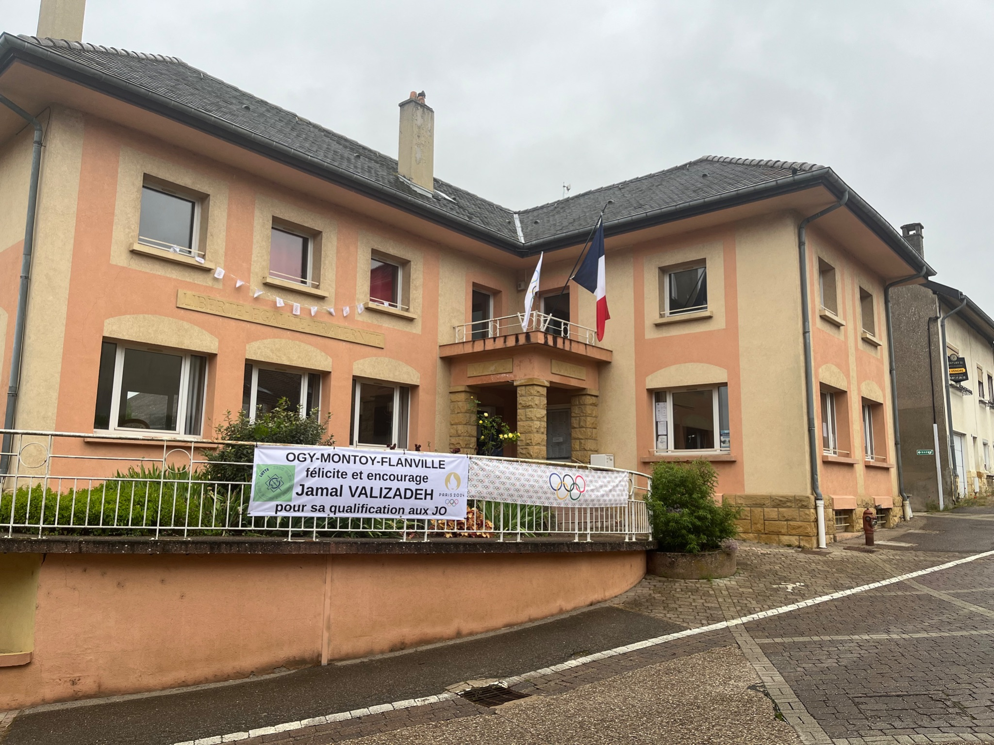
Dans le cadre de sa politique d’accompagnement des actions et des activités des associations, le Conseil a attribué une subvention de 15 000 € au Comité des Fêtes et une subvention de 150 € à l’association “Une Rose, un Espoir” ainsi qu’une subvention de 1 000 € pour la commune de Charly-Oradour dans le cadre des 80èmes cérémonies du massacre d’Oradour-sur-Glane et une aide personnalisée de 1 000 € à Jamal Valizadeh, qui habite notre commune et qui s’est qualifié pour les Jeux olympiques de Paris 2024. Jamal entrera en compétition le 5 août en lutte gréco-romaine. Gilles Voituret

- Pâques des enfants
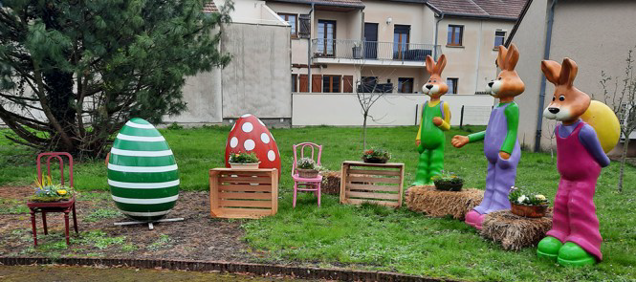
De belles décorations ce dimanche 24 mars 2024 pour accueillir les enfants et les familles pour ce
superbe après-midi de jeux, de goûter, de chasse aux oeufs accompagnés des célèbres Poussinou
et Lapinou qui ont une fois de plus ravi et donné de grands sourires aux enfant mais également
aux parents. Gilles Voituret

- Cérémonies patriotiques
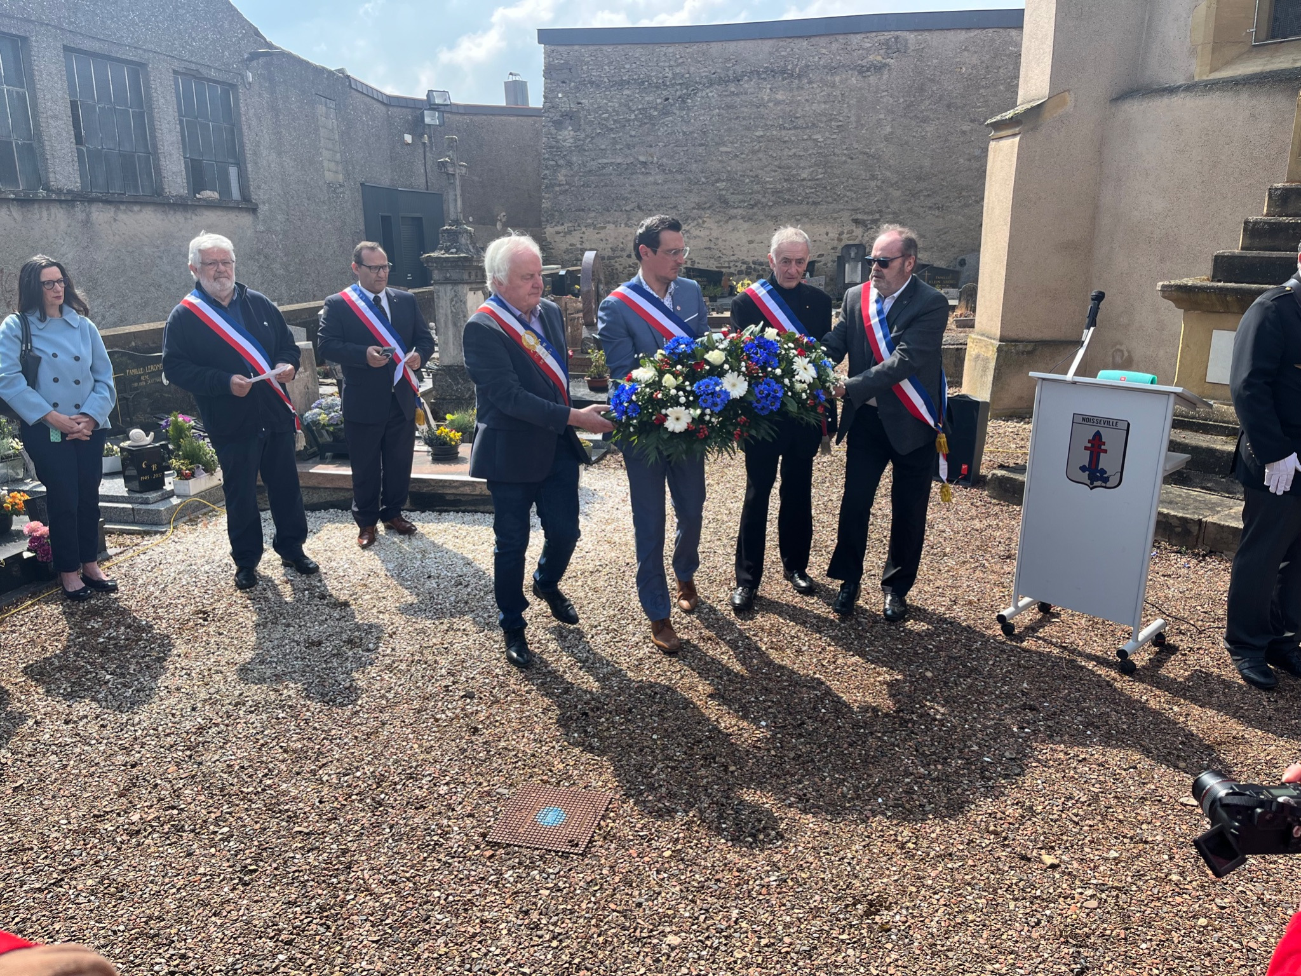
Le 8 mai, la cérémonie commémorant la Victoire de 1945 s’est déroulée à Noisseville.

A l'issue de la messe, les drapeaux patriotiques ainsi que celui de notre école porté par Titouan, élus et participants se sont réunis autour du monument aux morts. Après les discours, les maires et adjoints ont déposé une gerbe au pied du monument puis les honneurs furent rendus par les drapeaux et le public qui a chanté en chœur l'hymne national.

Cérémonie de commémoration du 80ème anniversaire du massacre de Oradour sur Glane, le 10 juin 1944, où 5 habitants de Montoy-Flanville furent dénombrés parmi les victimes.

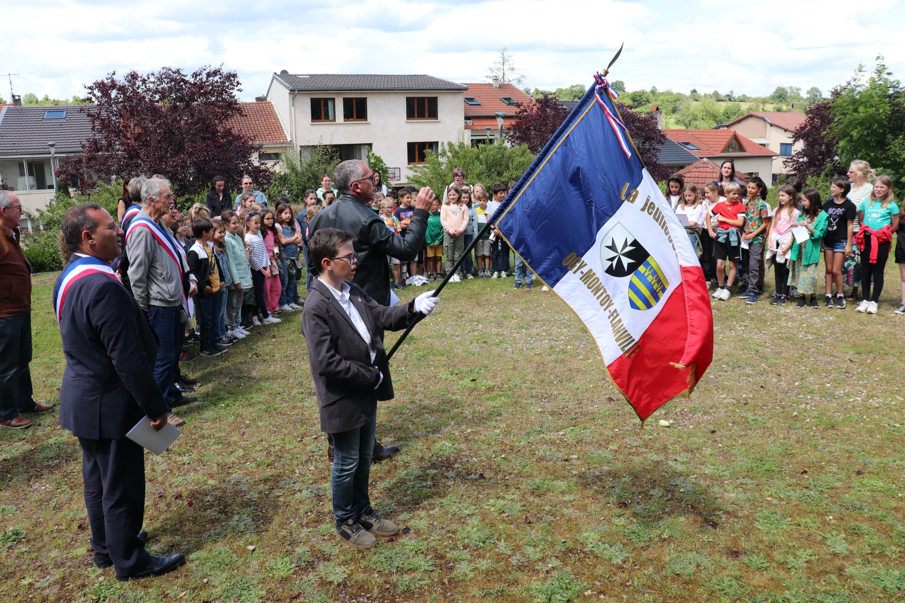
À Montoy. Autour du directeur de l'école Laveran, Simon Lorin, les élèves du CE1 au CM2 se sont réunis devant la stèle du souvenir au square Oradour, en présence du maire de la commune, Eric Gulino et d'une délégation du Conseil municipal.
Après les allocutions du directeur et du maire, les enfants ont chanté la Marseillaise et le chant des Partisans, avant de déposer des gerbes au pied de la stèle, saluée par le jeune porte-drapeau Titouan.
Un moment fort empreint de gravité et d'émotion pour pérenniser l'histoire de la commune.
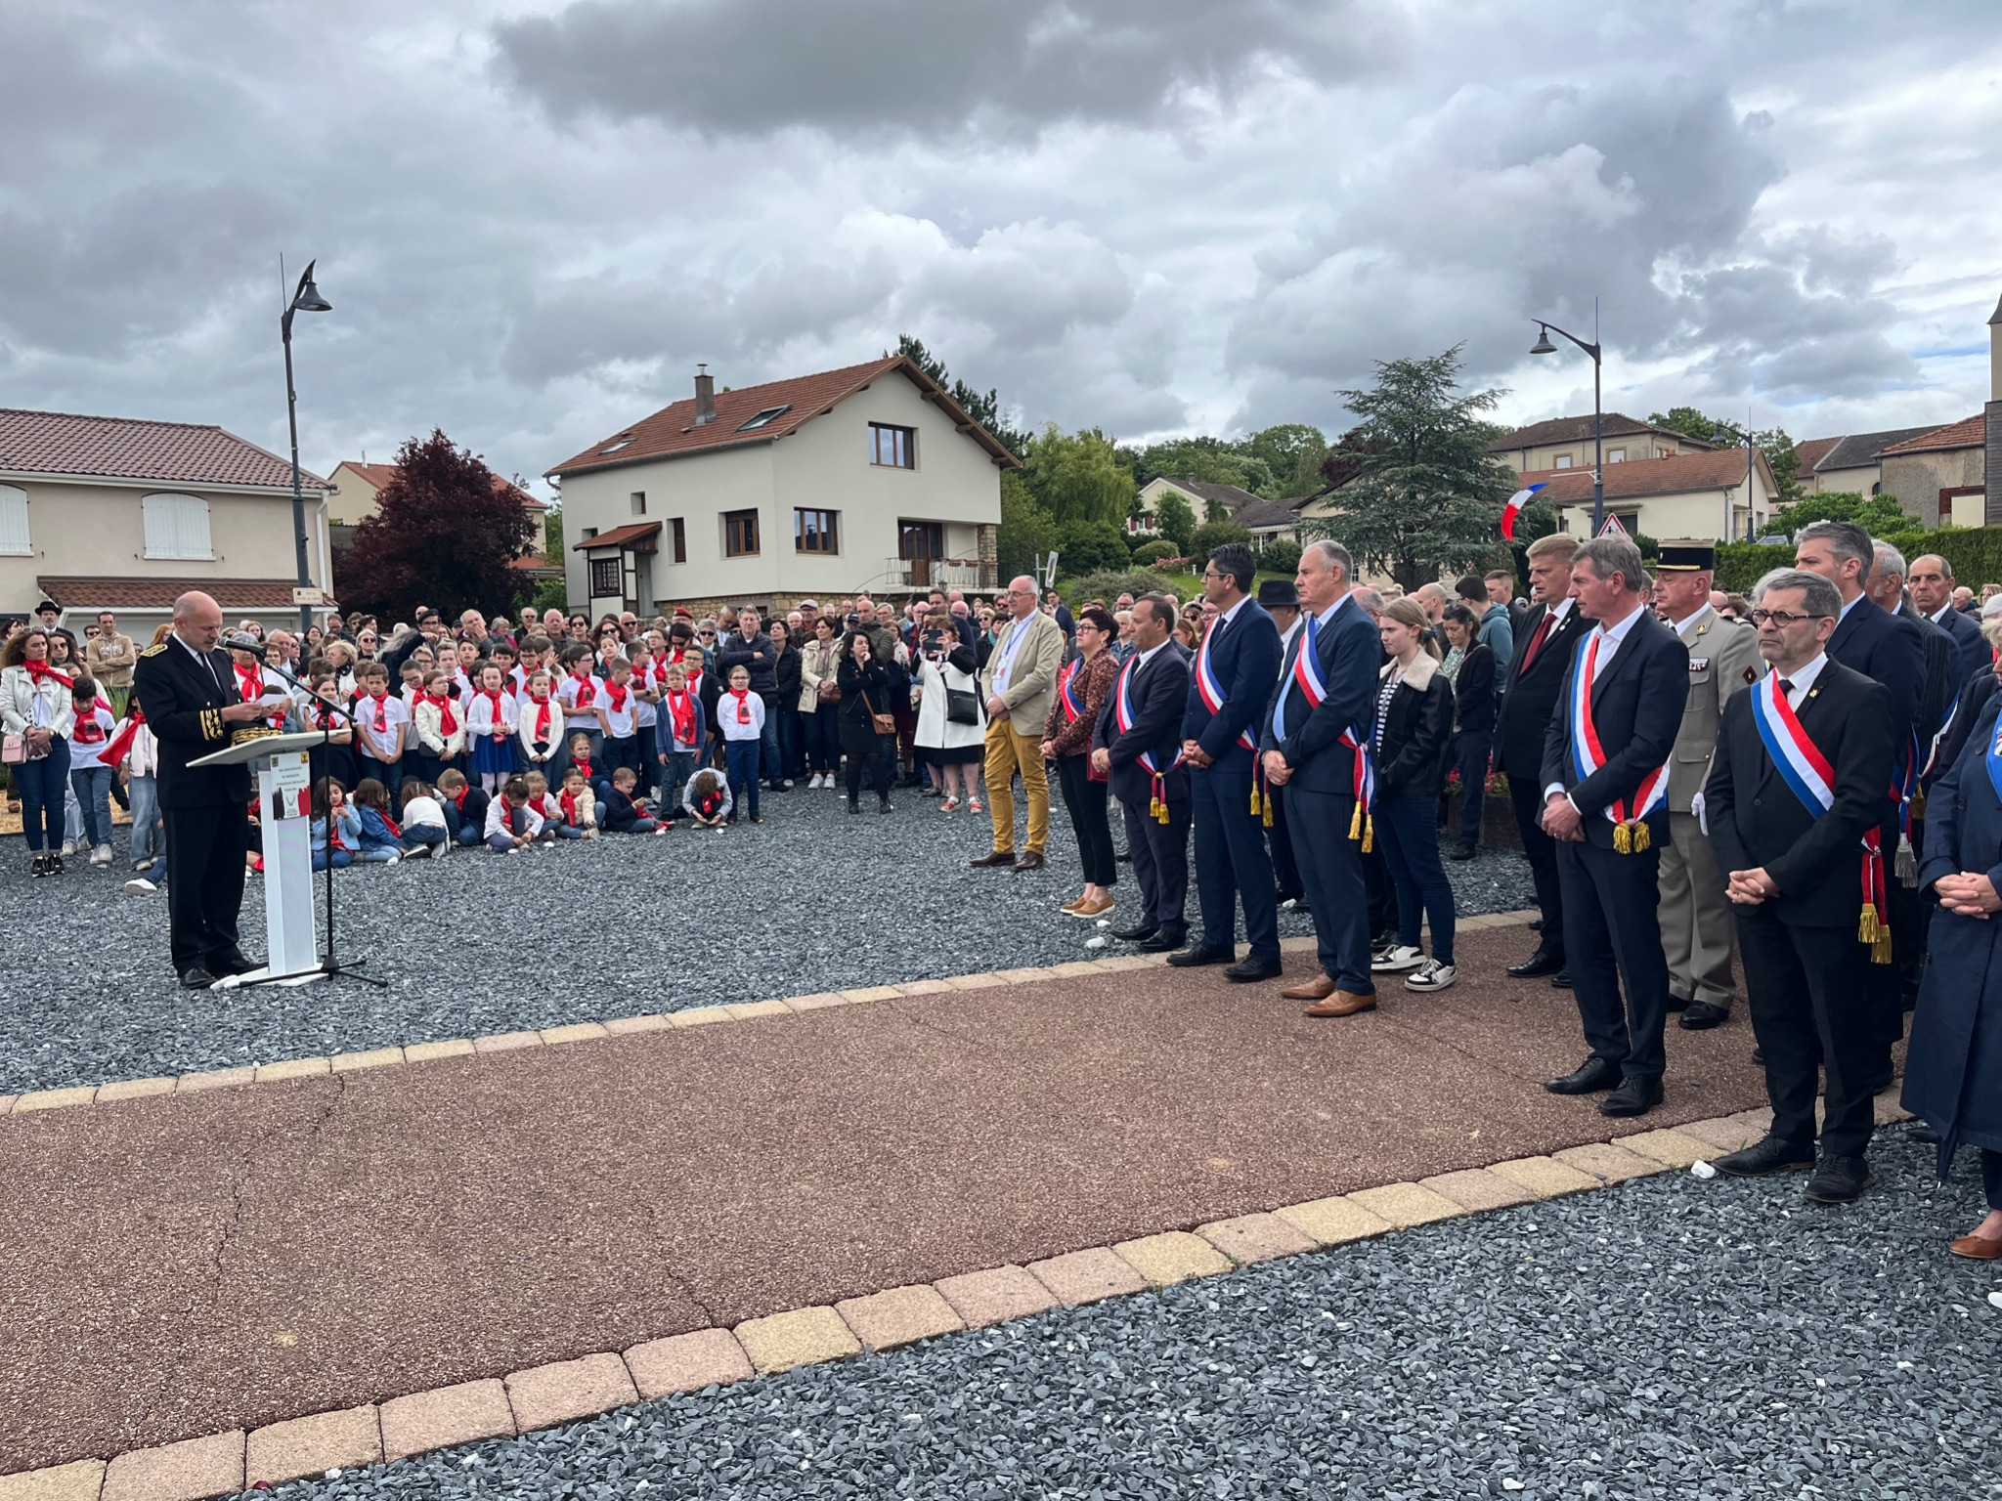
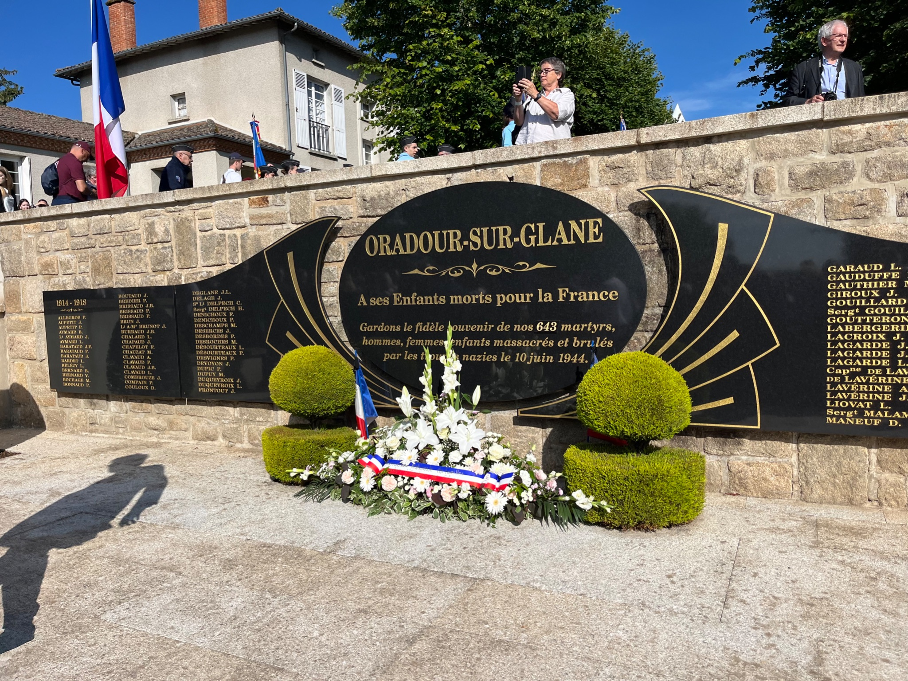
À Charly-Oradour. La cérémonie commémorative en hommage aux 44 Mosellans assassinés par les Nazis à Oradour-sur-Glane s’est déroulée le dimanche 16 juin. Une délégation de la Municipalité, conduite par le premier magistrat, Eric Gulino, a représenté la commune à cette occasion. Une cérémonie imposante et émouvante, marquée par une messe solennelle célébrée par Mgr Ballot, archevêque de Metz et un ensemble de vibrants hommages aux victimes sur le site du Mémorial de la commune, en présence du maire d’Oradour-sur-Glane et du préfet de la Moselle.

À Oradour-sur-Glane. La commune était représentée par son maire, Eric Gulino, et Marina Gautier, 1ère adjointe, aux cérémonies mémorielles organisées à Oradour-sur-Glane. C’est dans le silence des ruines du village martyr qu’ont pu être entendus les discours de paix et de fraternité des présidents français et allemand réunis dans le cadre de ce massacre perpétré il y a 80 ans. Gilles Voituret

- Montoy du Rire
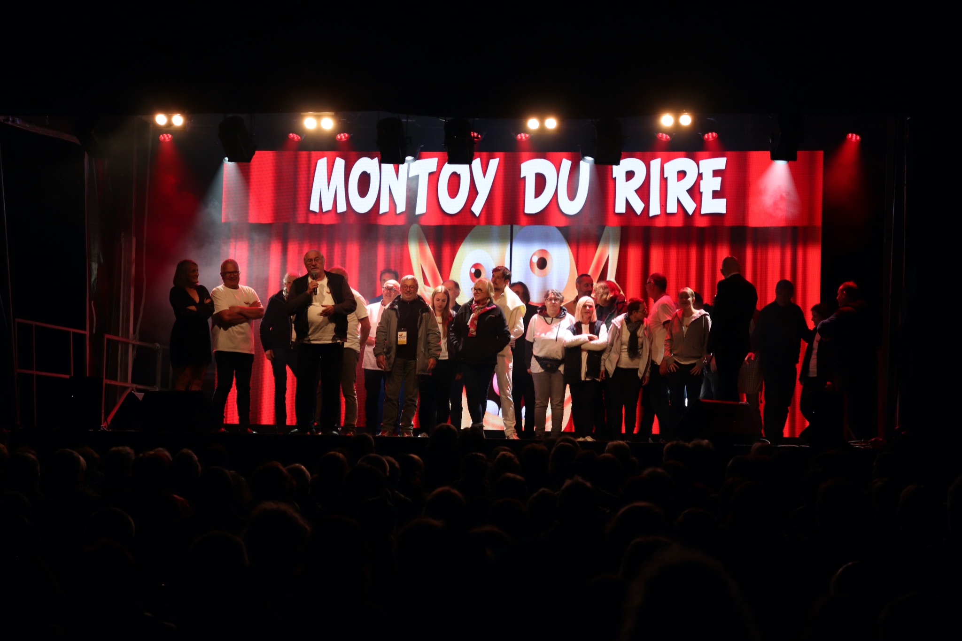
La 7ème édition du Montoy Du Rire a été quelque peu perturbée par un temps maussade et une pluie qui s'est arrêtée juste avant le top départ des spectacles. Certes il y eut quelques chaises vides mais merci aux spectateurs qui ont bravé la pluie et sont partis enchantés des soirées passées dans le fou-rire et la bonne humeur. Les humoristes ont également apprécié de faire le spectacle en plein air lors de ces 2 soirées, soutenus par de fidèles et solides bénévoles. Gilles Voituret

- Fête de l'Été à Ogy
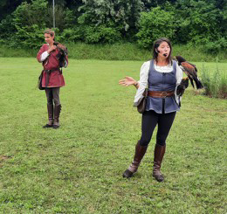
Le samedi 22 juin, la fête de l'Été à Ogy a connu un beau succès. La météo ayant fait une fois de plus des siennes, la partie n'était pas gagnée mais le soleil a été plus fort et les démonstrations de fauconnerie, de free style foot, les jeux, les poneys, le maquillage, tout a ravi, distrait et amusé. un public venu en nombre. Buvette et restauration ont étanché la soif et calmé la faim. Des pas de danse ont été réalisés avec brio par les enfants et leurs parents, avec Vanessa la DJ qui a mené une belle animation musicale. En fin de soirée, un magnifique feu d'artifice a illuminé le ciel permettant à chacun de repartir avec des étoiles dans les yeux. Gilles Voituret

- Jeux Olympique de Paris 2024
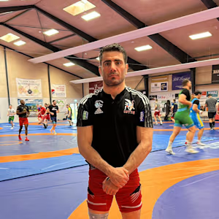
Jamal Valizadeh, qui a 32 ans et qui habite depuis 2019 dans la commune, s'est qualifié pour les Jeux Olympiques de Paris 2024 en lutte gréco-romaine. Jamal est Kurde. Il a fui son pays d’origine, l’Iran, alors qu’il se sentait condamné pour avoir contesté le régime en place. Jamal a dû fuir dans des conditions difficiles, laissant derrière lui les membres de sa famille. Arrivé en Turquie en 2015 après des jours de marche dans les montagnes, il a vécu à Istanbul de petits boulots durant 10 à 15 heures par jour pour pouvoir se payer la traversée de l’Europe et arriver en 2016 à Calais. Placé en foyer avec le statut de réfugié politique, Jamal engage en France une deuxième vie qui l'achemine vers le rêve olympique. Le Comité International Olympique a annoncé jeudi 2 mai la liste des 36 athlètes de l’équipe des réfugiés qui participeront aux JO de Paris. Jamal, spécialiste de lutte gréco-romaine, fait partie de l'équipe des réfugiés du Comité International Olympique (CIO).

- Fête du village
Une date à réserver : le samedi 14 septembre 2024 place Jean-Marie Pelt à Montoy, pour participer à la fête du village avec des animations, des jeux, de la danse et bien d'autres activités pour tous et aussi de quoi se restaurer et se désaltérer.
Gilles Voituret

- Brocante et vide-grenier
Dimanche 15 septembre 2024, rues Principale et de la Chappe
________________________________________________________________________________
Bulletin d’inscription pour la brocante
À déposer ou expédier à : Mairie 9 rue Principale 57645 OGY-MONTOY-FLANVILLE
Nom : ……………………………………. Prénom : ……………………..……………………….
Adresse : ………………………………………………………………………………………………
Téléphone : ……………………………… Mail : ……………………………………….
N° de carte d’identité (obligatoire) : ………………………………
Désire réserver ……..... emplacement(s) de 4 mètres à 6 € l’emplacement
Ci-joint un chèque de ……………… à l’ordre du Comité Des Fêtes de Ogy-Montoy-Flanville
Date et signature

